常州市滨江中学化学组活动记录表
活动时间：2022年 12月15日
活动地点：探究室
活动参与人员：林丹 徐文佳 徐懿
识“变”从宜 “化”腐为奇——再识物质的变化与转化
本节课以乙醇为载体，在感知乙醇的变化、探究乙醇的组成和评价乙醇的制法相关探究中，通过乙醇挥发和乙醇燃烧让学生感知物质变化和化学变化的区别，再通过乙醇燃烧微观本质的进一步探究，引导学生掌握质量守恒定律的学科思想，帮助学生从物质变化走向能量变化的视角、从宏观走向微观的视角、从定性走向定量的视角、从文字、符号表达走向用化学方程式系统表达的视角来认识化学变化，逐步形成变化观和守恒观。其中在探究乙醇的组成过程中，引导学生形成研究物质组成的一般思路和方法，并深化和重构其认识角度。在评价乙醇制法的过程中，让学生感悟科学家不断创新的精神，感知化学在解决资源、能源、环境等问题的重要作用，主动践行节约资源、环境友好的生活方式，树立绿色发展观，促进学生思维的进阶。
本节课以乙醇为载体，通过感“物”之变、探“变”知物和悟“变”之用三个环节，帮助学习从物质变化、能量变化的视角、宏微结合、定性定量、系统表征的视角来认识化学变化，逐步形成变化观和守恒观，形成认识化学变化的一般思路和方法，树立绿色自然观，感悟化学反应造福人类的独特价值，学习化学家的的创新精神。建议学生的计算能力较差，需要降低计算的难度，及时给予学生学习的信心。
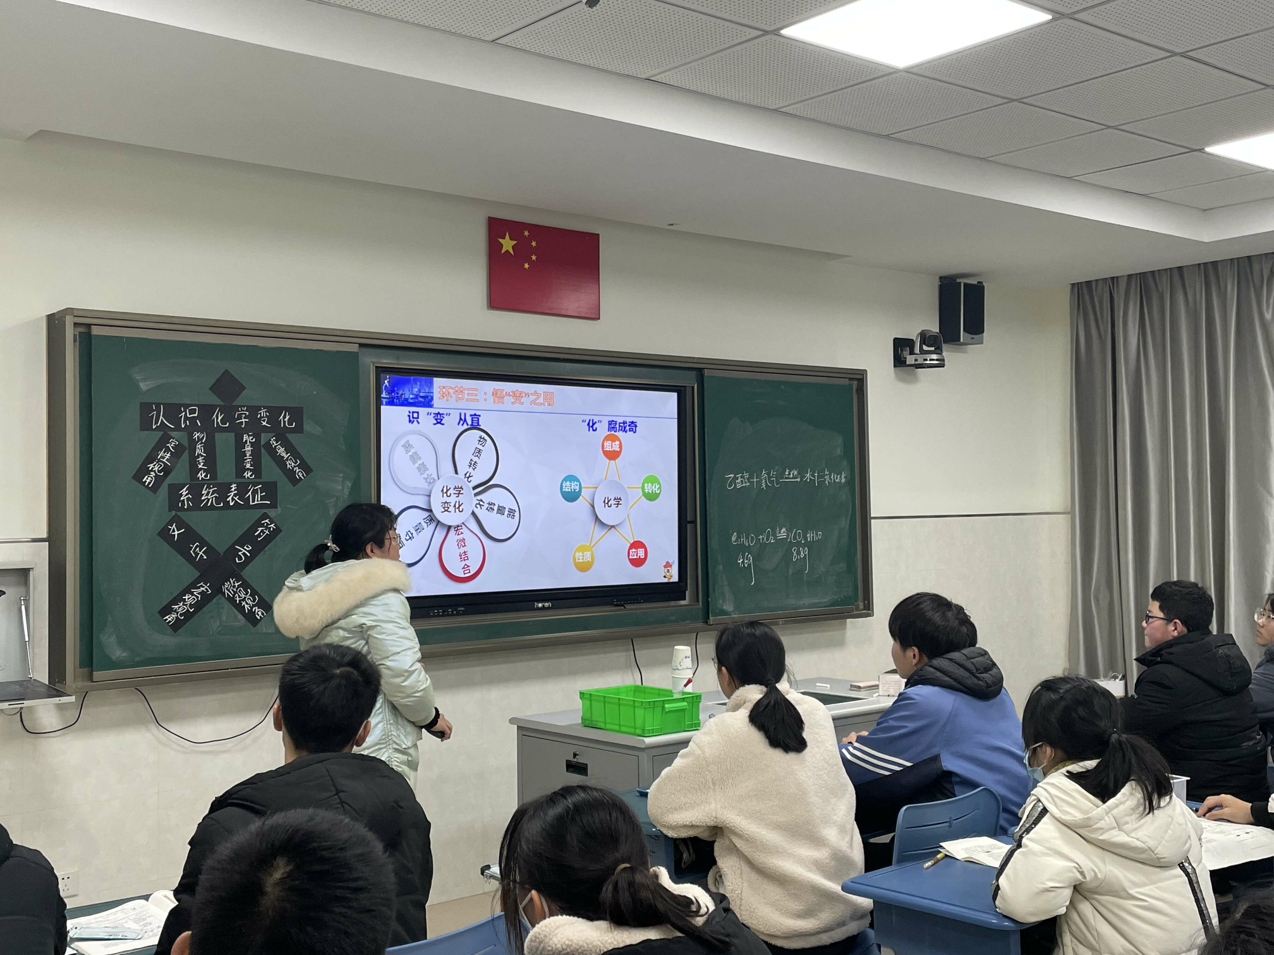
记录人：林丹
日期：2022年12月15日

